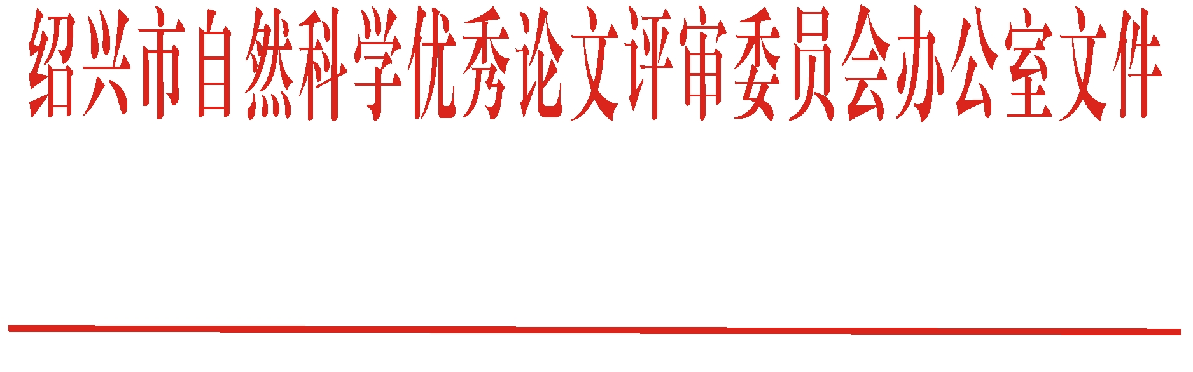

绍市科评办〔2017〕1号

关于开展2015～2016年度
绍兴市自然科学优秀论文评选的通知

各区、县（市）科协，各市级学会（协会、研究会）及团体会员单位，市直开发区科协、市直企事业单位科协，各有关部门：
为促进学术繁荣和发展，鼓励基础研究，助推原始创新，充分展示我市科技工作者自然科学、工程技术的学术成果，按照《绍兴市自然科学优秀论文评选奖励办法》（绍政办发（2003）46 号文件）有关规定，决定在全市范围内开展2015～2016年度绍兴市自然科学优秀论文评选工作。现将论文征集的有关事项通知如下：
一、征集范围
1．论文要求。征集的论文须符合以下四方面要求：
⑴论文发表时间：2015年1月1日至2016年12月31日。
⑵论文须在市级以上公开出版的刊物上正式发表，或在国外（境外）相应刊物上发表，或在市级以上学术会议上公开交流并被选入正式出版论文集。
⑶有关生产、产品开发、科研教学、医疗、管理、社会发展等方面的自然科学学术论文。注重于重点推荐战略性新兴产业和科技创新驱动方面的基础研究、应用研究等学术论文。
⑷作者本人或第一作者是在我市工作的科技工作者。
2．论文征集对象。凡在我市工作的科技工作者均属于此次论文征集对象。与市外人员合作的自然科学论文，我市科技工作者必须是第一作者。
二、征集方法
1．论文征集由绍兴市自然科学优秀论文评审委员会办公室(以下简称:市评审办)统一组织。
2．由作者本人或第一作者提出申请，填写《绍兴市自然科学优秀论文评审表》（详见附件1，表格可在绍兴市科普网sxkx.gov.cn下载），将评审表和论文word文档等电子材料发送至学会部邮箱，E-mail: sxxh423@sina.cn，同时将评审表与论文（须附所发表刊物封面、目录及文章复印件）纸质盖章一式三份提交对应组织单位；
3．各区、县（市）科技工作者、市直开发区科技工作者、各市级学会会员、市直属企事业科协和有关单位科技工作者的论文分别由所在地科协组织或单位经初步评审后编制分类目录统一报送市评审办。市内其他科技工作者的论文可直接报送市评审办。
4．征文截止日期为2017年9月30日。
5．市评审办设在市科协。联系人：潘露丹；联系电话：88008303；地址：镜湖新区洋江西路528号。
三、征集要求
1．申报论文，须由作者本人或第一作者按理、工、农、医、综合（信息）进行分类申报。论文论点必须明确、论据充分、论述清楚、逻辑严谨，经得起实践检验，有科学和经济价值。
凡属技术总结、专题报告、科普知识文章、综述文章、考察调研报告、工艺文件、翻译文章、毕业论文及出版的书籍或已获省、部级以上奖励的论文，不参加本次评选。
2．论文要注明引用的参考文献、书刊名称、期（册）数、作者姓名等。论文如系外文，须提供中文全文译本，并由作者本人或第一作者在译本首页签章证明。
3．论文不得有剽窃、作假行为，一经发现，取消论文评选资格。
四、其他事项
为确保评选活动的顺利开展和高质量推荐选送论文，请各区、县（市）科协、市直开发区科协、各市级学会及团体会员单位、市直企事业科协和市各有关部门在接到本通知后，抓紧做好自然科学优秀论文申报发动和推荐工作，积极组织广大会员和科技工作者报送论文，参加评选。
附件：2015～2016年度绍兴市自然科学优秀论文评审表

绍兴市自然科学优秀论文评审委员会办公室
2017年7月30日

绍兴市自然科学优秀论文评审委员会办公室 2015年7月31日印发

附件：
绍兴市自然科学优秀论文评审表
所在工作单位盖章： 征文申报日期： 年 月 日
论文  题目 |  |  |  |  |  |  | 所 属  科协组织
作  者  姓  名 |  | 工作单位 |  |  |  | 职务职称 |  |  | 联系电话
论文何年何月何日在何种刊物上发表或在
何种学术会议上交流
类别 | 理科□ |  | 工科□ |  | 农科□ |  |  | 医科□ |  | 综合□
摘要 | （可另附页）
基层推荐意见 | 基层签章：  年 月 日
初评意见等级 | 专业评审组组长签章：  年 月 日
终评意见等级 | 市评委会主任签章：  年 月 日
备注

